Факторы, отвлекающие внимание при переходе дороги

Капюшон Зонт
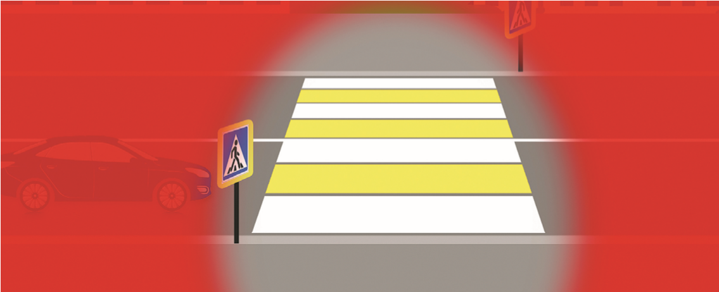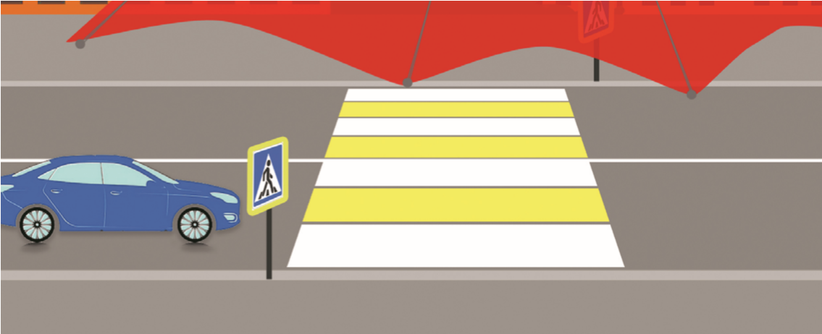
Ограничивает обзор
Откинь капюшон назад, чтобы
видеть то, что происходит слева
и справа от тебя
Ограничивает обзор
Держи зонт так,
чтобы он не мешал обзору
Музыка в наушниках
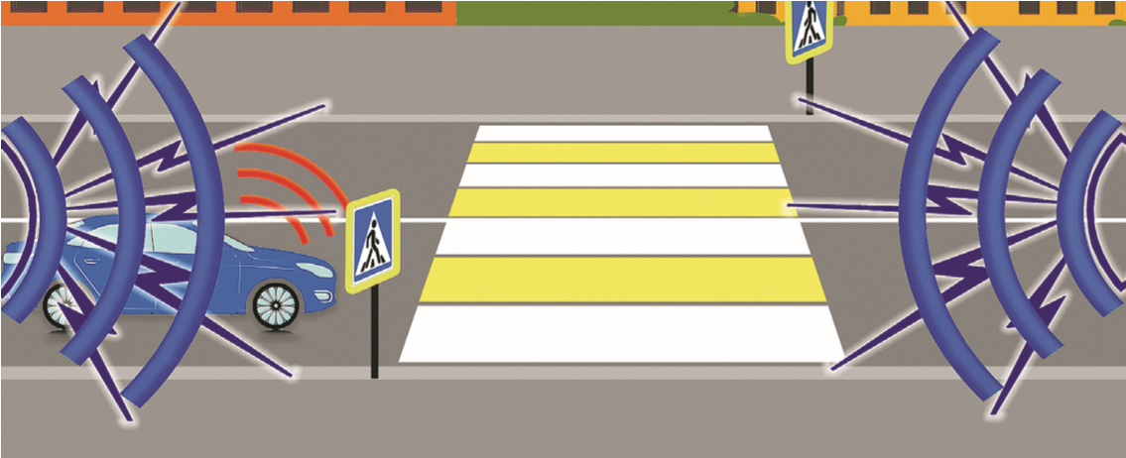
Выключи музыку,
сними наушники.
Во время движения
по тротуару не делай
громкость на максимум,
чтобы слышать,
что происходит вокруг тебя
Отвлекает
внимание,
мешает слышать,
что происходит
вокруг тебя





Разговор Просмотр видео, по телефону игры на телефоне
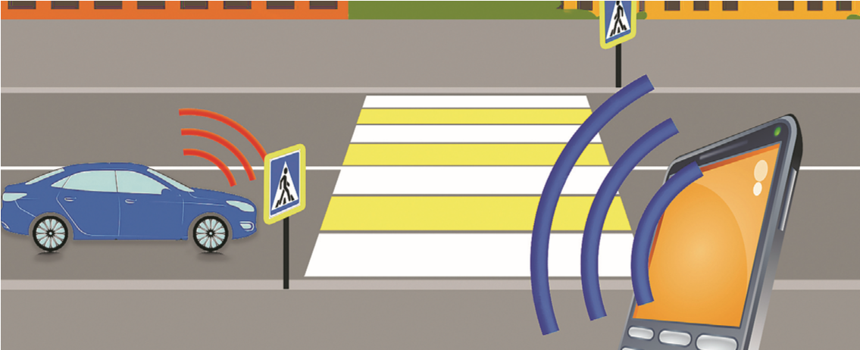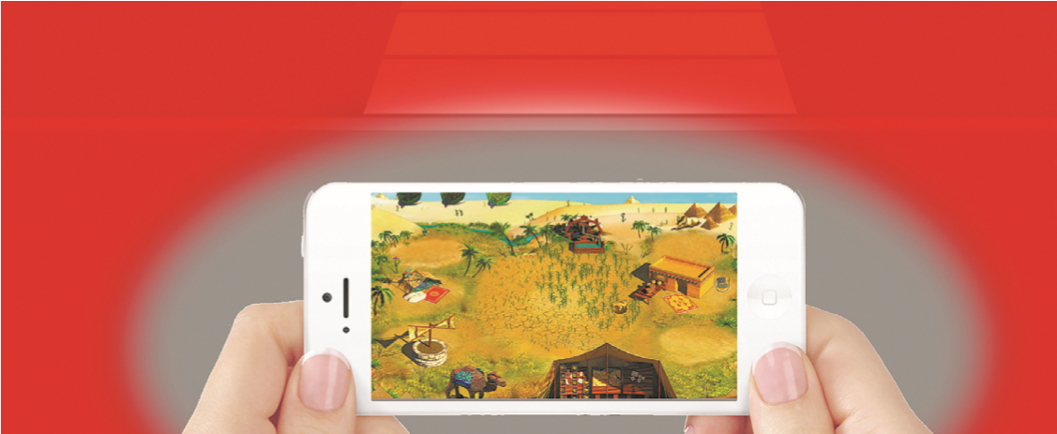
Отвлекает внимание
Все разговоры — прекратить.
Всё внимание — на дорогу
Отвлекает внимание.
Ты не видишь ничего вокруг!
Смотри видео, играй в мобильные
игры в других местах! Тротуар
и пешеходный переход — не место
для использования гаджетов!
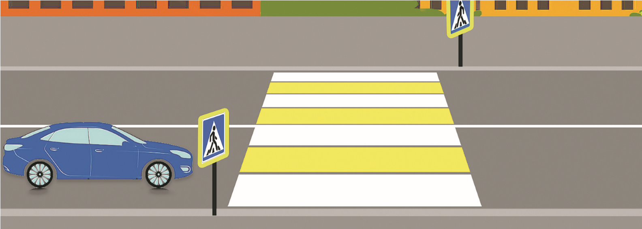
Перед тем, как переходить дорогу, остановись у её края. Внимательно посмотри налево, направо и ещё раз налево. Убедись, что все автомобили остановились и пропускают тебя. Только после этого начинай переход. Во время перехода продолжай наблюдать за дорожной обстановкой.

Помни: внимательность и хороший обзор дороги — это твоя безопасность

